**LE VOLUME ET LA MASSE**

1. **Notion de volume**
   1. **Définition**

* Le volume est l’espace occupé par un corps.
* On symbolise le volume par : la lettre **V .**
* L'unité de volume du système international est le mètre cube (m3).
* On utilise parfois des unités de capacité : le litre (L). La capacité d’un récipient représente le volume maximal que peut contenir ce récipient.
* **Tableau des unités de volume**

|  |  |  |  |  |  |  |
| --- | --- | --- | --- | --- | --- | --- |
| 1 mL | 1 cL | 1 dL | 1 L | 1 daL | 1 hL | 1 KL |
| **3**1 cm |  |  | **3**1 dm |  |  | **3**1 m |

* **Application : Effectuer les conversions suivantes :**

|  |  |
| --- | --- |
| 0,2 cL=…………… L | 3 m3 =…………… L |
| 2500 mL =…………… dm3 | 100 cm3 =……………  mL |

* 1. **mesure du volume d’un liquide**

1. **Instrument de mesure**

* Pour mesurer le volume d’un liquide on utilise un récipient possédant des graduations (bécher, erlenmeyer …) et pour plus de précision, on utilise l’éprouvette graduée

1. 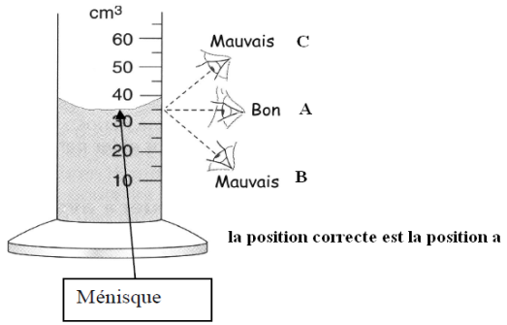**mesures du volume d’un liquide avec une éprouvette graduée**

* Repérer l’unité inscrite sur l’éprouvette.
* Déterminer à quelle valeur correspond une division (volume compris entre 2 traits consécutifs)
* Lire le volume en plaçant correctement l’œil inférieure du ménisque
* Noter le résultat avec son unité.

1. **Application : DOC 4 page 17 / 16 sigma** déterminer le volume du liquide de chaque cas :
   1. **Mesure du volume d’un solide**

* Pour obtenir le volume d’un solide de forme simple ; en appliquant la formule mathématique :

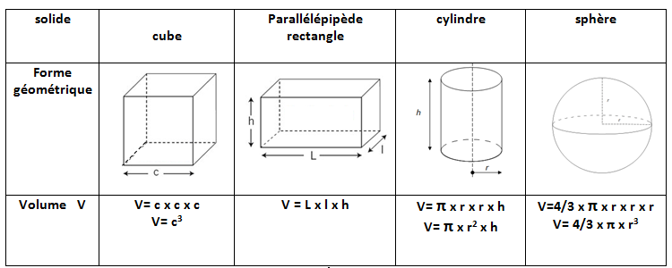

* Pour obtenir le volume d’un solide de forme géométrique quelconque en utilisant une méthode expérimentale
* 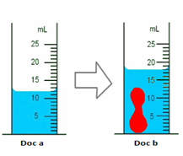Cette méthode s'appelle :le déplacement de liquide.

Le volume de liquide dans l’éprouvette : V1= …..

Le volume du liquide et du solide V2=………

Le volume du solide est : V=V2-V1=……..

**Doc 5 page 17 /16**

On met de l’eau dans une éprouvette. Le volume de l’eau est V1 =

On introduit le solide dans l’éprouvette L’eau atteint le niveau V2 =

* 1. **Le volume et la forme doc 6 page17 /16**

On mesure le volume d’un morceau de pâte à modeler avant et après la déformation

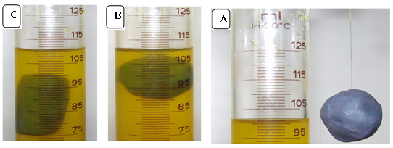

le volume d’un solide ne dépend pas de sa forme.

1. **La masse**
   1. **Notion de masse**

* La masse d’un corps exprime la quantité de matière que contient ce corps.
* On note la masse par la lettre m.
* L'unité de masse du système international est le kilogramme (kg).
* **Tableau des unités de la masse**

|  |  |  |  |  |  |  |  |  |  |
| --- | --- | --- | --- | --- | --- | --- | --- | --- | --- |
| mg | cg | dg | g | dag | hg | **kg** | **.** | q | t |
|  |  |  |  |  |  |  |  |  |  |

**Application :** Convertir : 102 cg = …..g ; 1 kg = ………..g ; 150 q = …………t

* 1. **Mesure de la masse d’un solide  Doc 1 page 18/19**

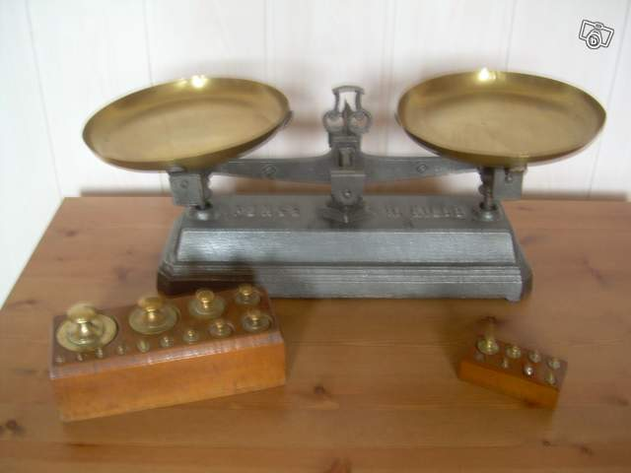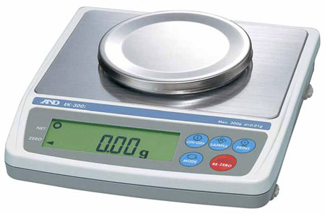

Pour mesurer une masse d’un solide, on utilise une balance électronique soit une balance à deux plateaux.

* 1. **Mesure de la masse d’un liquide**

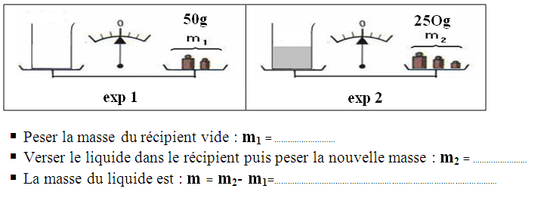

* 1. **La masse et la forme Doc 3 page 18/19**

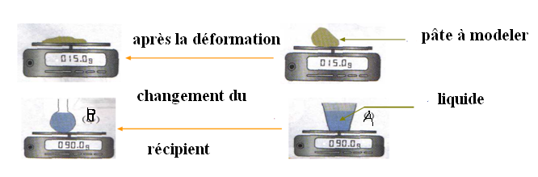

La masse d’un corps ne dépend pas de sa forme.